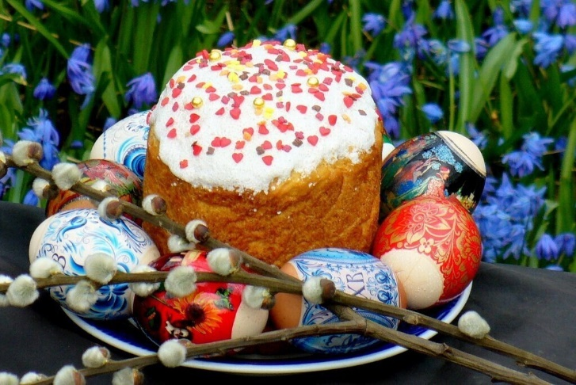
Консультация для
родителей: «Пасхальные традиции и их значение для семьи»

Подготовила воспитатель:
Ковальская Т.С.

Пасха – это не только день Светлого Христово Воскресения, это неделя до и, как минимум, неделя после.
Пасха – праздник древний, и праздновался не только христианами.
Фактически, христиане переняли иудейскую традицию праздника Пейсах – почитаемого евреями праздника как дня избавления. В православной традиции некоторый регионов России было принято праздновать Пасху вплоть до дня Вознесения – то есть еще сорок дней после самой Пасхи.
Современность
Да, предки знали толк в простых жизненных удовольствиях и во всю радовались Воскресению Христа: и обильный стол, и гуляния и установка качелей для молодежи, и многое, многое другое. Что же осталось нам? Фактически, мы довольствуемся теми традициями, смысл которых не всегда понимаем: обильный стол, яйца, куличи, всенощная, крестный ход и троекратное «Христос Воскресе!»
Троекратность
Троекрастность любых действий в мистической жизни (а любые обряды, даже христианские, имеют мистические корни) связана с сакральным числом три. Три – это Отец, Сын, Дух Святой – Святая Троица в христианстве. Поэтому и повторяется три раза «Христос Воскресе!» и отвечать надо на это пасхальное приветствие трижды. В Пасху это первые слова, которыми члены семьи или церковной общины приветствуют друг друга. Христосование – поцелуи сразу после всенощной также осуществляется троекратным поцелуем. Традиционно в язычестве, которое не додумалось еще до «эфира»именно соединение трех элементов – земли, воды, огня - порождает жизнь, дает этой жизни бесконечность.
Богатый стол
Пасха – самый жизнерадостный весенний праздник, перенявший традиции Великодня – праздника поклонения всему живому, самой жизни. Отсюда богатый стол – как некое бытовое мистическое действие, заманивание богатства в дом, урожайности. Обязательно присутствие на столе пасхального кулича – это вообще главное пасхальное блюдо, с него и начинается пасхальная трапеза. Яиц – символичность их также делает их крайне важным блюдом. Наконец, все вкусности, которые вы можете себе представить – несите на пасхальный стол.
Украшение дома
Поскольку праздник пасхи – праздник Жизни - вся символика украшения в эти дни ведет нас именно к жизнерадостности. Цыплята, веселые гирлянды, букеты цветов – вся яркая и красивая символика приветствуется. Особняком в эти дни стоит желтый и зеленый цвета. Желтый - символ солнца, энергии, зеленый – цвет молодой травы, опять-таки, возрождения жизни после долгой спячки, а если связывать с христианством – то это уже символика Воскресения и Новой Жизни.
Настроение
В любом празднике, главное – настроение. В пасхальные праздники умиротворение и радость – главные составляющие. Помните о том, что эти дни – дни победы Жизни над смертью, в кого бы вы ни верили.

Со светлым праздником Пасхи!

